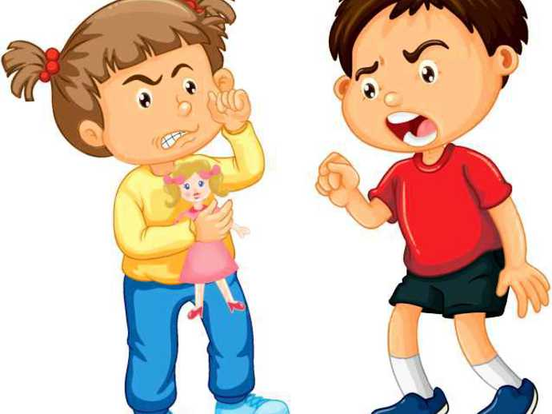
ЕСЛИ ВАШ РЕБЕНОК АГРЕССИВНЫЙ
Агрессия – это физическое или вербальное (словесное) поведение, направленное на причинение вреда кому-либо.
Проявление агрессии, злости естественны, хотя и пугают многих родителей. Ребенок не может быть злым от природы. За агрессивным поведением всегда стоят какие-либо причины, и злость—это естественное следствие каких-либо внутренних или внешних событий, которые происходят с вашим ребенком. Очень важно вовремя разобраться в причинах проявления злости, в противном случае агрессия может стать устойчивой формой поведения, превращаясь со временем в качество личности!
РЕКОМЕНДАЦИИ РОДИТЕЛЯМ
1. Помните, что запрет и повышение голоса – самые неэффективные способы преодоления агрессивности. Лишь поняв причины агрессивного поведения и сняв их, вы можете надеяться, что агрессивность вашего ребенка будет снята.
2. Показывайте ребенку личный пример эффективного поведения. Не допускайте при нем вспышек гнева или нелестные высказывания о своих друзьях или коллегах.
3. Пусть ваш ребенок в каждый момент чувствует, что вы любите и принимаете его. Не стесняйтесь лишний раз его приласкать или пожалеть. Пусть он видит, что нужен и важен для вас.
4. Исключите агрессию из окружающего мира ребенка (наказания, сверстники, телефильмы, грубые фразы в разговоре и т.д.)
5. Помогите ребенку научиться контролировать свои негативные эмоции и “выплескивать” их адекватно, без вреда для окружающих (и себя).
6. Помните: взяв на себя агрессивную роль в игре, ребенок защищается от агрессии в реальной жизни, компенсирует неумение общаться, маскирует застенчивость, смущение.
7. Никогда не заставляйте ребенка забывать, что он добрый. Например, скажите ему: «Зачем ты так делаешь, ведь ты хороший, добрый!».
8. Повышайте самооценку ребенка.
9. Старайтесь чаще общаться “на равных”, чтобы вовремя заметить тревожные “звоночки” и понять, чем они вызваны.
10. Не наказывайте ребенка за агрессивное поведение! Агрессия с Вашей стороны провоцирует закрепление агрессивного поведения у ребенка. Попытайтесь отвлечь его, и только когда ребенок успокоится, нужно начинать разговор.
11. Научите ребенка жалеть. Он должен понять, что своим поведением доставляет огорчение, причиняет страдание близким людям.
12. Старайтесь, чтобы Ваши слова не расходились с делами!
13. За агрессию бесполезно наказывать, запрещать ее тоже ни к чему – это загонит проблему в глубь. Необходимо искать причину ее возникновения.
14. В том случае, если у ребенка имеется потребность выплеснуть агрессивные эмоции, ему предоставляется такая возможность в игре. Можно предложить ему следующие игры: подраться с подушкой; рвать бумагу; используя «стаканчик для криков», высказать свои отрицательные эмоции; поколотить стул надувным молотком; громко спеть любимую песню; устроить соревнования
15. Практикуйте эмоциональное поощрение за проявление доброты. В этом случае ребенок быстро сумеет перерасти «естественную возрастную агрессивность» и научится быть гуманным и добрым.
16. Если это возможно, сдерживайте агрессивные порывы ребенка непосредственно перед их проявлением, остановите занесенную для удара руку, окрикните ребенка.
17. Учите ребенка выражать свои негативные эмоции в социально приемлемой форме. На первом этапе предложите ребенку переносить свой гнев с живого объекта на неживой (Например, «Если ты хочешь ударить, бей лучше не меня, а стул»), а затем научите ребенка выражать свои чувства, переживания в словесной форме.
НЕСКОЛЬКО ШАГОВ ПО ПРЕОДОЛЕНИЮ АГРЕССИВНОГО ПОВЕДЕНИЯ:
1 шаг— стимуляция гуманных чувств: развивайте у ребенка чувство эмпатии, сочувствия к людям и живому миру; умение признавать собственные ошибки, переживание чувства неловкости, вины за агрессивное поведение; учите его не сваливать свою вину на других;
2 шаг—ориентация на эмоциональное состояние другого: стремитесь обратить, привлечь внимание к состоянию другого, не выражая оценочного отношения к случившемуся;
3 шаг—осознание агрессивного и неуверенного поведения: объясните, что значит «контролировать собственную агрессию, и зачем это делать, важно понять характер агрессивности, обсуждать варианты выхода из конфликта, оценивать эмоциональное состояние ребенка-жертвы, а не только собственное (например, «Ты стукнул Веру, потому что…, а еще почему?», «Как ты думаешь, кому сейчас плохо? Почему?», «У волка злое лицо, почему?» и т.п. )

